臺北市立大安國民中學第36期
「快樂父母成長班」健康學習系列專題親職講座實施計畫
- 依據
- 臺北市家庭教育中心中長程施政計畫（100-103年）。
- 本校103學年度輔導工作年度計畫。
- 目的
- 透過課程的安排協助家長了解青少年的發展與需求，並從中檢視親子關係，促
進家庭的和諧。
- 結合社會資源，推展社區親職教育，建立良好的親子關係，營造家庭與學校的
友善氣氛。
- 辦理單位
- 指導單位：教育部。
- 主辦單位：臺北市政府教育局。
- 協辦單位：臺北市立大安國中教師會、臺北市立大安國中家長會、臺北市國
學生家長會聯合會。
- 承辦單位：臺北市立大安國民中學。
- 實施內容：
- 活動時間：自103年10月22日（星期三）至11月26日（星期三）止，共計
4次，8小時，相關課程如下。
場次 | 主題 | 時間 | 講師
1 | 面對多變的教育制度，  您的孩子該如何學習？ | 10/22（三）  19 ：00至21：00 | 許芳菊  天下雜誌特約總主筆
2 | 青春不迷網，  電玩達人教您培養孩子的自制力。 | 11/05（三）  19 ：00至21：00 | 呂維振  健康達人網主編
3 | 愛，療癒父母心－  協助父母自我照顧及紓壓。 | 11/19（三）  19 ：00至21：00 | 吳佩炫  臺北市政府警察局少年警察隊大安少輔組社工師
4 | 食品添加物，吃多少？！ | 11/26（三）  19 ：00至21：00 | 陳修玲  主婦聯盟環境保護基金會監事
- 活動地點：臺北市立大安國民中學實踐樓3樓會議室。
- 參加對象：各級學校教師及學生家長。
- 活動人數：本活動預計招收100人，如報名人數超過時，以本校教師及學生家長優先錄取。
- 講 座：本研討會邀請4位專家學者共同擔任，相關資料詳如附件一。
- 報名方式：本活動採免費入場，請有意參加本活動之人員於103年10月20日
（星期一）透過下述方式完成報名。
- 臺北市各級學校教師：有意參加本研習活動教師，請逕上本市教師研習電子護照網站報名（網址：http://insc.tp.edu.tw）。
- 線上報名：請逕上線上報名系統報名
（網址：http://goo.gl/forms/ZKL1oH1xHd）。
- 紙本報名：請逕上本校網站下載報名表（如附件三），並傳真至本校輔導室，始完成報名手續，本校傳真電話：（02）27542026。
- 費 用：本活動所需經費由本校相關經費補助，參與活動人員免收報名費。
- 研習時數：全程參與教師核予研習時數8小時，缺席2次以上不核予時數。
- 聯絡方式：輔導室彭韻慈老師，聯絡電話：（02）27557131分機185。
六、經費：本活動所需經費自本校輔導室相關經費項下支應。
七、本計畫經103學年度第1學期輔導工作會議決議，陳 校長核定後實施，修正時亦同。

臺北市立大安國民中學第36期
附件一
「快樂父母成長班」系列專題講座
各場次專家學者個人資料

第1場次講座個人資料：
姓名 | 許芳菊
現職 | 天下雜誌特約總主筆
學歷 | 美國威斯康辛大學新聞研究所  國立政治大學中文系
經歷 | - 天下雜誌記者、天下雜誌副總編輯、康健雜誌總編輯、康健叢書總編輯。  - 從1996年起即多次參與《天下雜誌》教育特刊的製作，海外採訪澳洲教改、韓國英語村、香港閱讀推廣、上海教改經驗、越南偏鄉教育等。  - 2008年參與籌劃「親子天下」，2008年8月親子天下創刊。近年來以親子教養、學習教育為報導重點，並深入台灣中小學校園，持續關心台灣教育發展。  - 得獎記錄：金鼎獎（公共服務報導）、亞洲出版協會SOPA卓越公眾服務獎首獎。編輯、著作包括「關鍵能力」、「上海—提問、思考、表達的學習」、「希望，永遠在路上--天下雜誌的故事」、譯有「邁向目的之路」等。

第2場次講座個人資料：
姓名 | 呂維振
現職 | 健康達人網主編
學歷 | 國立政治大學新聞系畢業
經歷 | - 從事媒體工作多年  - 遊戲資歷 28 年

第3場次講座個人資料：
姓名 | 吳佩炫
現職 | 臺北市政府警察局少年警察隊大安少輔組社工師
學歷 | 文化大學社工工作學系
經歷 | - 臺北縣豐珠國中兼職社工督導  - 臺北市少輔會社工員、督導十年  - 智英長期照護中心兼任社工師  - 各校案例研討、親職教育講座、認輔志工訓練講師

第4場次講座個人資料：
姓名 | 陳修玲
現職 | 主婦聯盟環境保護基金會監事
學歷 | 國立臺灣大學動物學系  美國奧瑞崗州立大學毒理學碩士暨博士候選人
經歷 | - 台大醫院病理科助教兼技士  - 美商磐亞工程顧問公司分公司經理  - 環保署環保標章審議委員  - 環保署管考處計畫期中期末報告審查委員

臺北市立大安國中第36期
附件二
「快樂父母成長班」系列親職專題講座報名表

- 活動日期：自103年10月22日（星期三）至11月16日（星期三）止，共計4次，8小時，相關課程如下。
- 活動地點：臺北市立大安國中學實踐樓3樓會議室。
- 報名方式：本活動採免費入場，請有意參加本活動之人員於103年10月20日（星期一）透過下述方式完成報名。

- 臺北市各級學校教師：有意參加本研習活動教師，請逕上本市教師研習電子護照網站報名（網址：http://insc.tp.edu.tw）。
掃描我就可以立即線上報名唷
！
- 線上報名：請逕上線上報名系統報名（網址：http://goo.gl/forms/ZKL1oH1xHd）。
- 紙本報名：請填寫本報名表，並交由貴子弟攜至學校，統一由輔導股長收齊後，送交至輔導室，始完成報名手續。
- 聯絡方式：輔導室彭韻慈老師，聯絡電話：（02）27557131分機185。
場次 | 主題 | 時間 | 講師
1 | 面對多變的教育制度，  您的孩子該如何學習？ | 10/22（三）  19 ：00至21：00 | 許芳菊  天下雜誌特約總主筆
2 | 青春不迷網，  電玩達人教您培養孩子的自制力。 | 11/05（三）  19 ：00至21：00 | 呂維振  健康達人網主編
3 | 愛，療癒父母心－  協助父母自我照顧及紓壓。 | 11/19（三）  19 ：00至21：00 | 吳佩炫  臺北市政府警察局少年警察隊大安少輔組社工師
4 | 食品添加物，吃多少？！ | 11/26（三）  19 ：00至21：00 | 陳修玲  主婦聯盟環境保護基金會監事

────────────報名表回條請沿線撕下繳回────────────

家長姓名 |  | 性別 | □男 □女
子女就讀 | 校名： 班級： 年 班，姓名
聯絡電話 | （H） （手機）
電子信箱
報名場次 | □第一場次10/22 □第二場次11/05 □第三場次11/19 □第四場次11/26
備註：
- 請各班輔導股長於103年10月20日（星期一）前統一將報名表收齊後交至輔導室。

- 聯絡方式：本校輔導室彭韻慈老師，聯絡電話：（02）27557131分機185。

臺北市立大安國中第36期
附件三
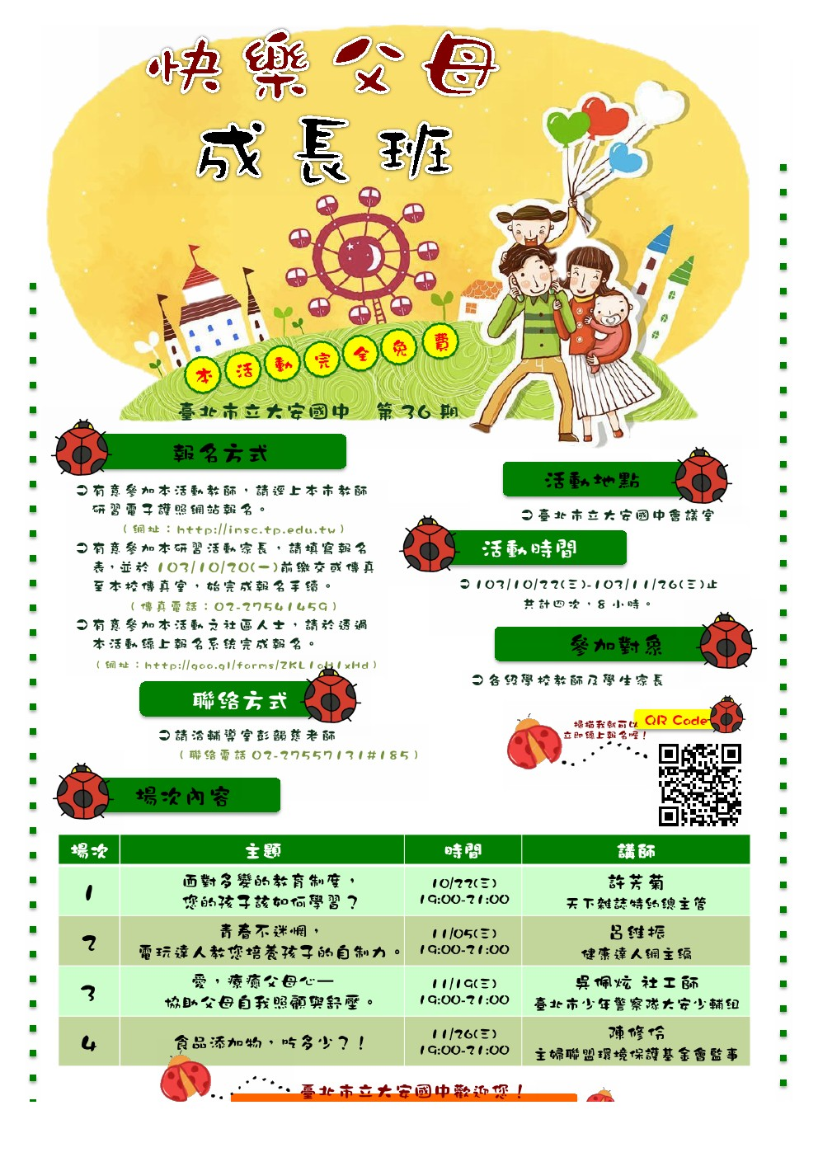
「快樂父母成長班」系列親職專題講座宣傳海報
臺北市立大安國民中學學校位置與交通路線圖
附件四
一、本校地址：10667臺北市大安區龍雲里大安路二段63號
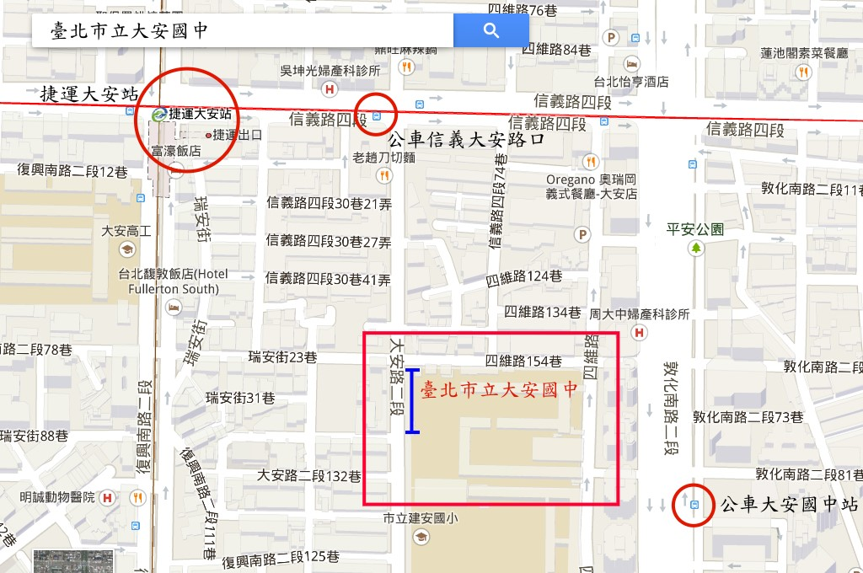
二、學校位置圖：

三、交通路線：

（一）捷運：
文湖線或信義線大安站下車，步行約10分鐘到達

（二）公車：
大安國中站：
52、275、275副、278、278區、285、294、556、902、905、905副、906、
906副、909、939、敦化幹線

信義大安路口：
0東、20、22、226、1503、信義幹線、信義新幹線

四、聯絡方式：臺北市立大安國中 輔導室 彭韻慈（02）27557131分機185

